HTML / CSS - Challenge 2

Agora você vai praticar um pouco dessas 2 tecnologias 😎

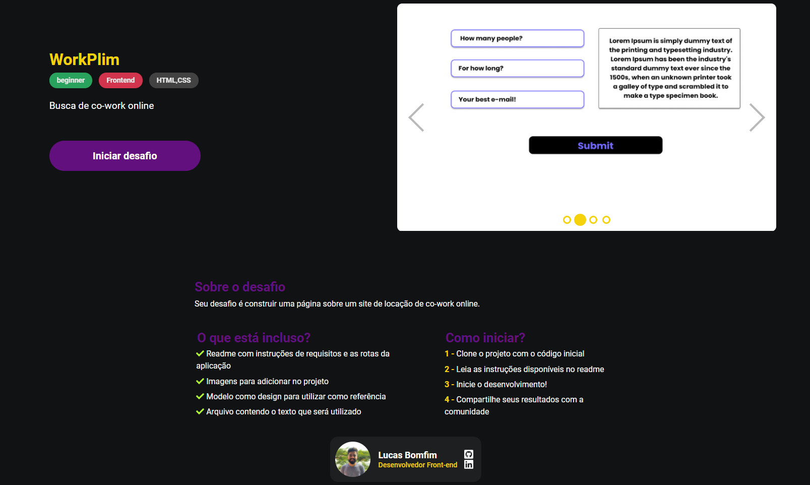
você irá acessar o seguinte desafio pelo site do DevChallenge

https://www.devchallenge.com.br/challenges/5fb5baad237c230021976396/details

e irá logar com sua conta do github no site, e então apertar o botão de iniciar o desafio para ser encaminhado para a pagina do projeto no github, que contém um Readme com os detalhes do projeto, imagens a serem usadas e o protótipo no figma

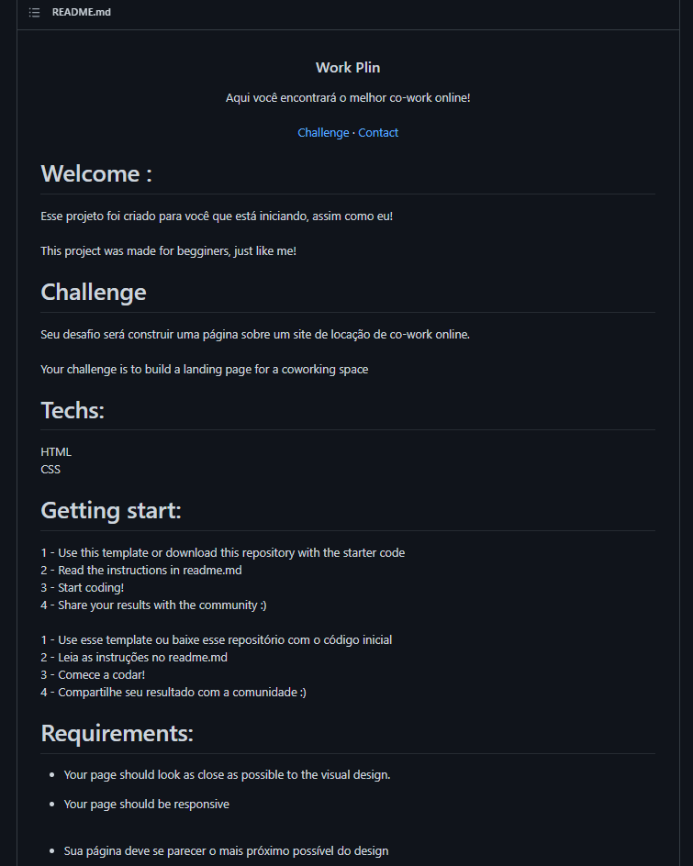
readme do projeto

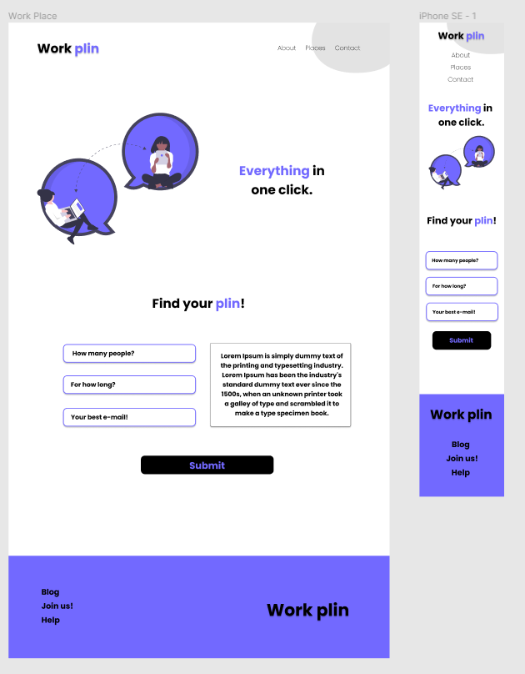
figma do projeto

Você então dará um fork nesse repositório e realizará o desafio

dica: https://css-tricks.com/snippets/css/a-guide-to-flexbox/

OBS: nnesse primeiro momento o desafio é somente de html e css, não sendo necessário uso de javascript, somente a tela estática ,porém responsiva já cumprem o desafio

OBS 2: um bônus para esse desafio seria realizar o submit do formulário, realizando uma requisicão http via javascript para uma api (de prpeferência de java) e enviando um e-mail pela api, para o e-mail que for digitado no formulário

